Ja obserwator,
czyli uważnie czytam informację.
NaCoBeZu
Wyszukuję informacje i interpretuję dane.
Umiem zamienić procent na ułamek dziesiętny.
Potrafię procent przedstawić jako część figury.

Aby wykonać to zadanie domowe będziesz musiał uważnie obejrzeć rzeczy we własnym domu i poszperać w Internecie. Szukamy symbolu % .

% procent, czyli setna część całości.

Znajdziesz % w wielu dziedzinach naszego życia. Gdzie masz ich szukać: w lodówce, szafie, podręczniku szkolnym, gazetce reklamowej ze sklepu, w telewizji, Internecie…

Zadanie: Znajdź dziesięć przykładów, gdzie użyto % .
Wszystko zapisz w tabelce.
Zadanie zostanie zaliczone na maksymalna ilość punktów,
jeżeli przykłady będą z trzech różnych dziedzin życia.

O procentach mówiliśmy na lekcji on-line.
Od 29.04 będzie można obejrzeć prezentację z lekcji w TEAMS w zakładce PLIKI.
Jeszcze nie wiesz, gdzie szukać procentów? Obejrzyj krótki (4 min) filmik:
https://youtu.be/Mp_h-O-8URg

L. p | Nazwa produktu | Rysunek | Czego dotyczy  zapis procentów | Procent zamieniony na ułamek dziesiętny | Procent jako część figury
1.
2.
3.
4.
5.
6.
7.
8.
9.
10.
Zobacz, jak powinna wyglądać Twoja praca

L. p | Nazwa produktu | Rysunek | Czego dotyczy zapis procentów | Procent zamieniony na ułamek dziesiętny | Procent jako część figury
1. | Sos sojowy |  | W całej butelce tyle jest soi  34% | 0,34
2. | Badanie krwi | 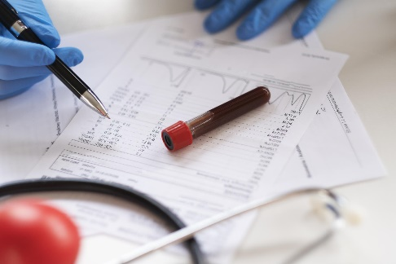 | W całej krwi tyle jest hemoglobiny  40% | 0,40 = 0,4
3.
4.
5.
6.
7.
8.
9.
10.

